Nama : Ardennata Winarno

NIM : A11.2021.13629

Aplikasi yang saya gunakan adalah XAMPP

1. Download XAMPP terlebih dahulu di websitenya

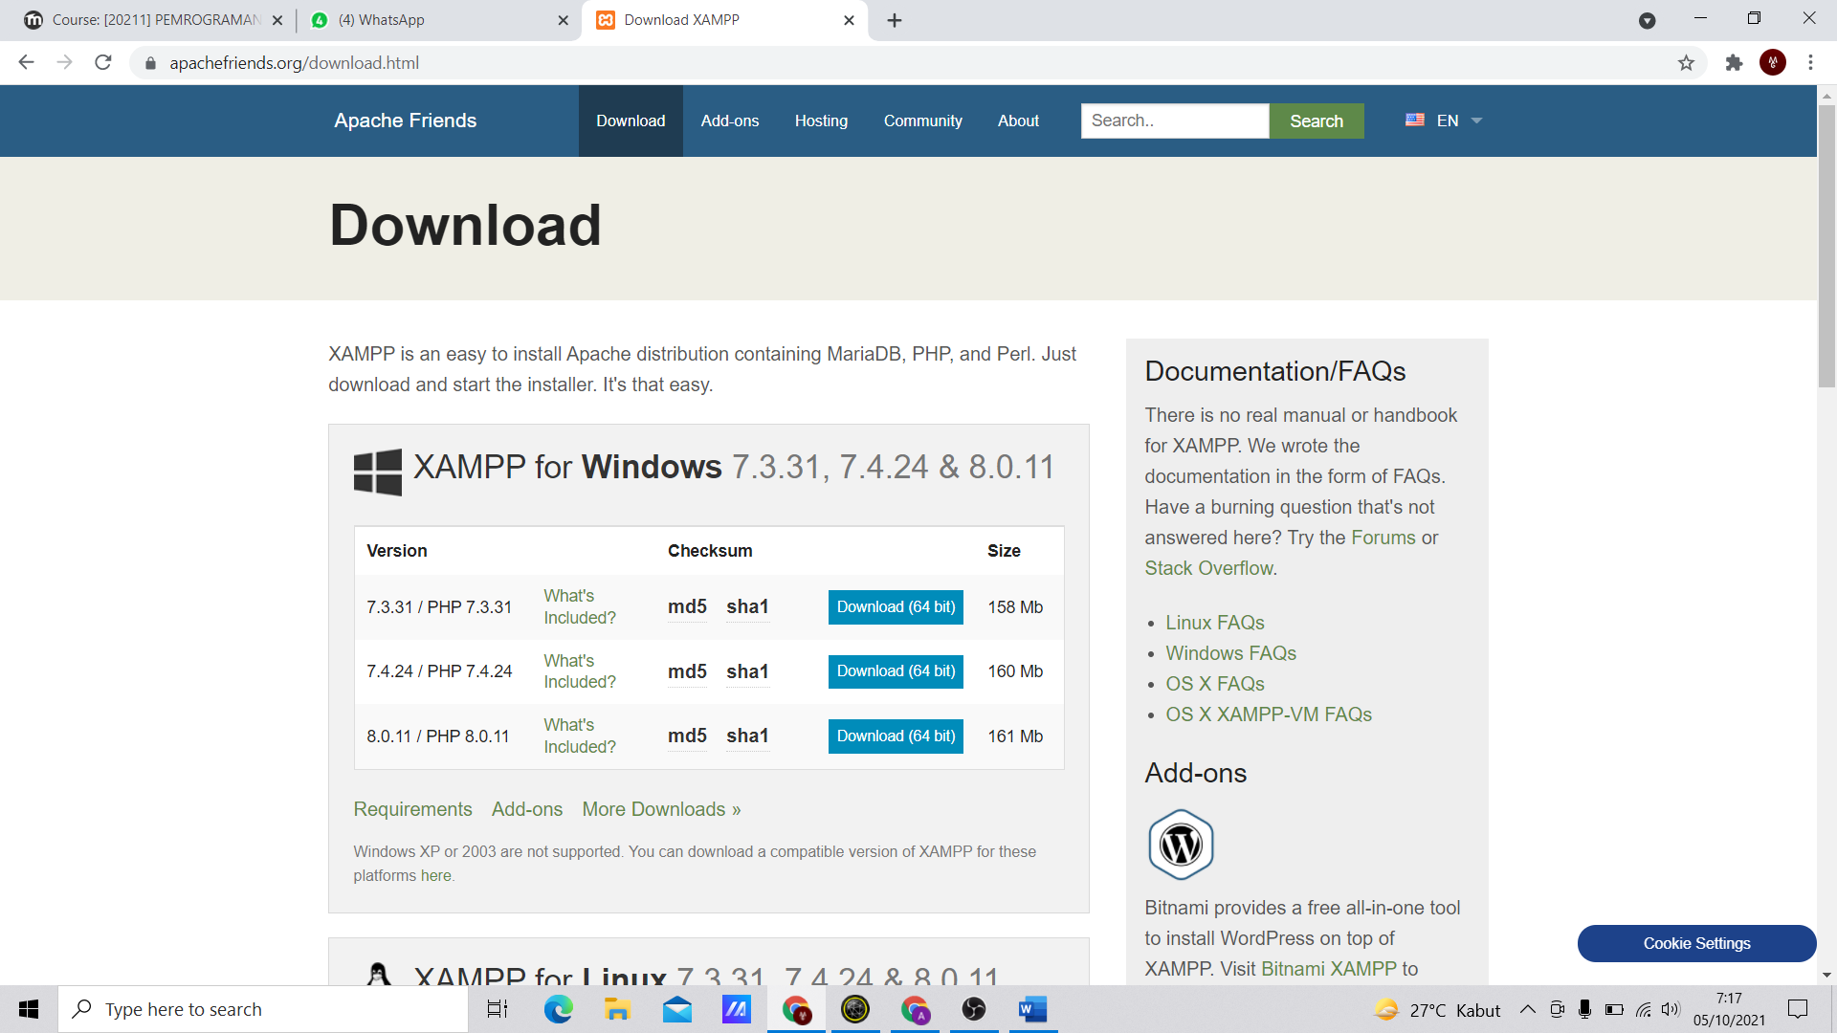

1. Setelah selesai download, buka XAMPP yang telah di download
2. Lalu instal dengan cara next

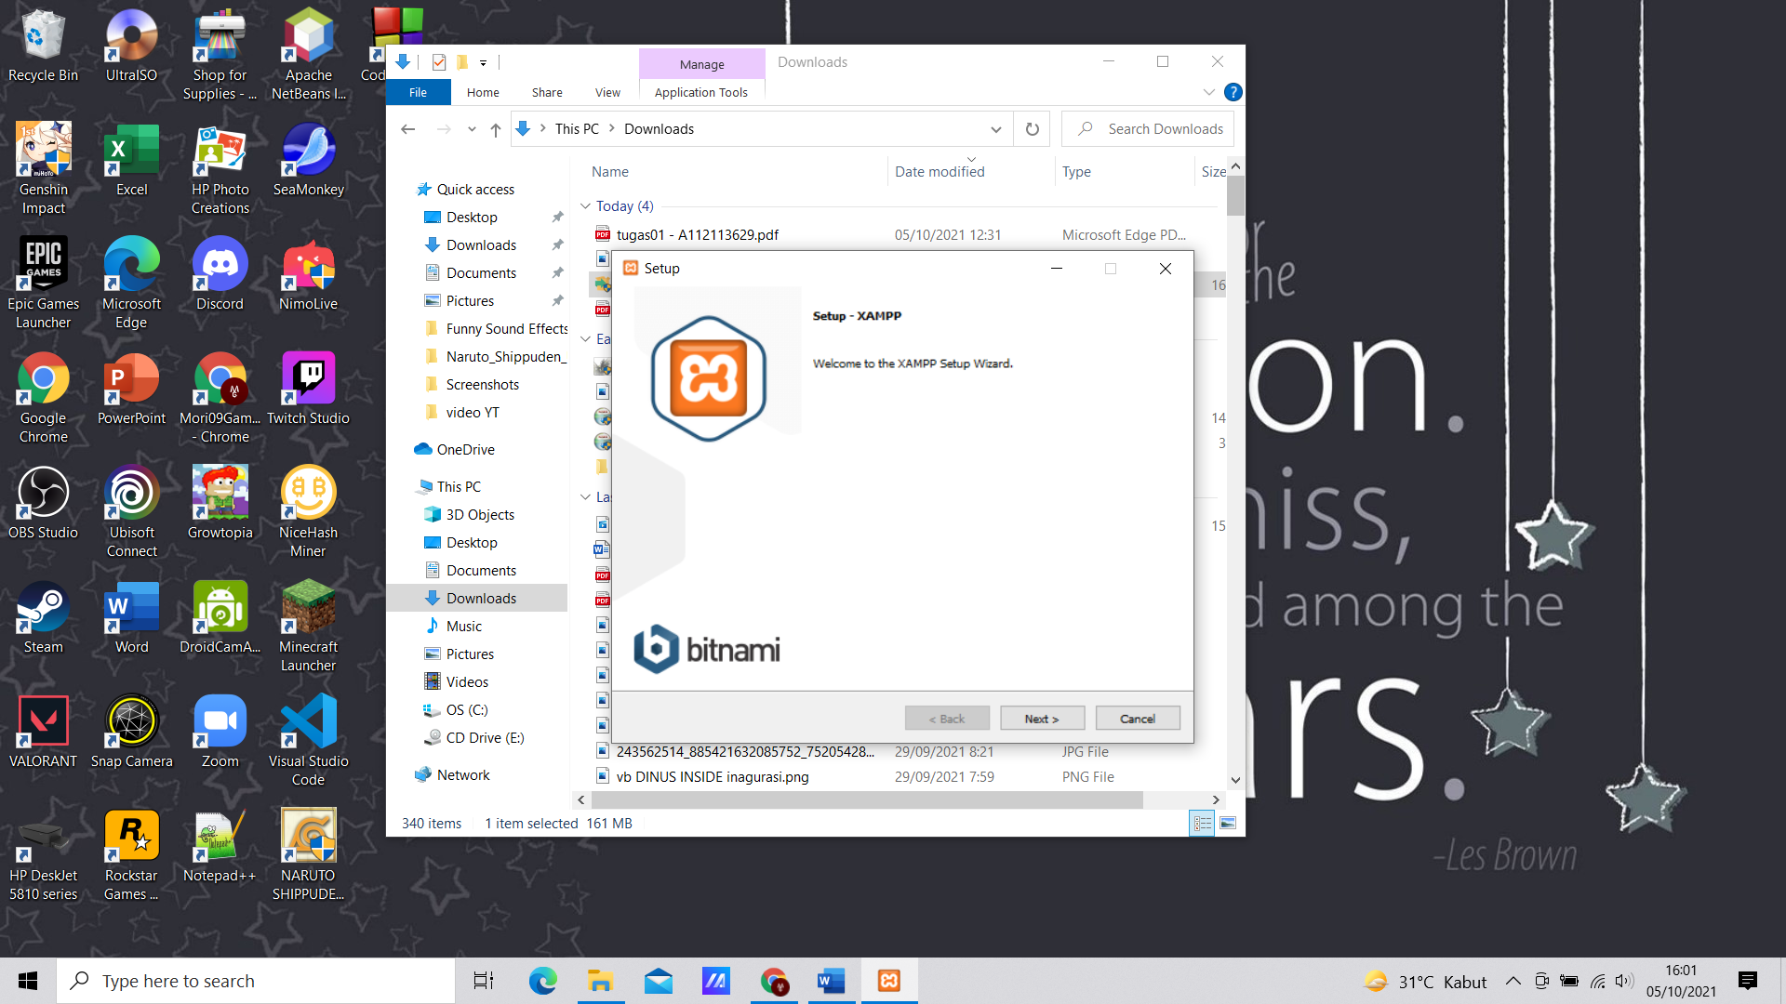

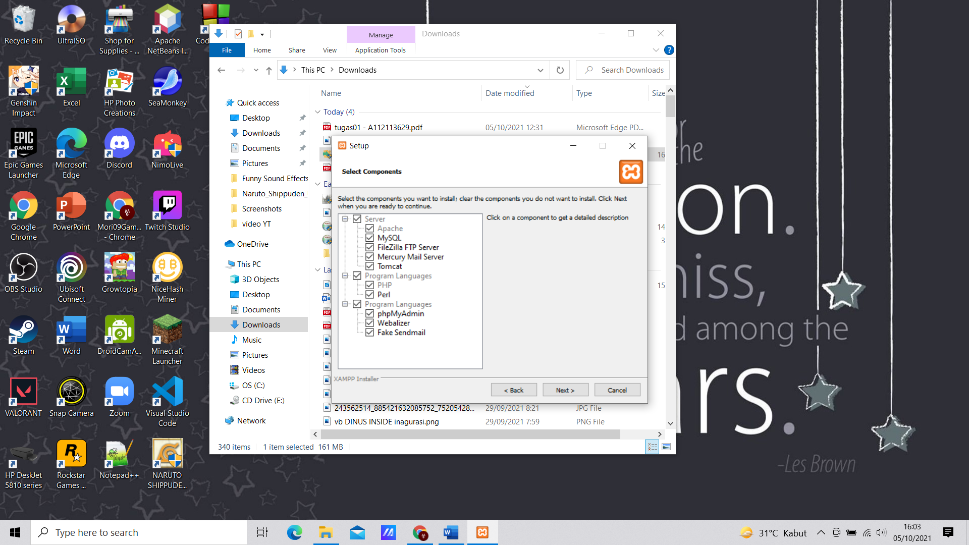

1. Tunggu instalasi

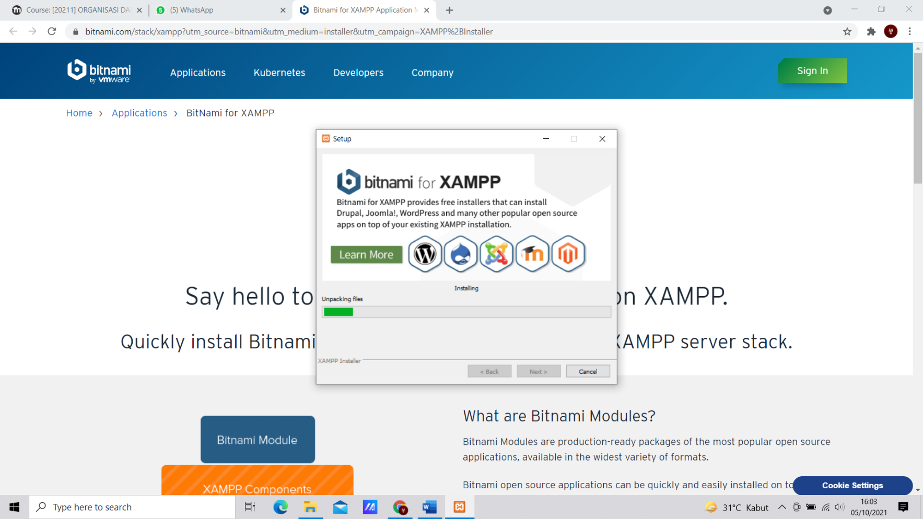

1. Setelah instal selesai beri tanda centang dan klik finish

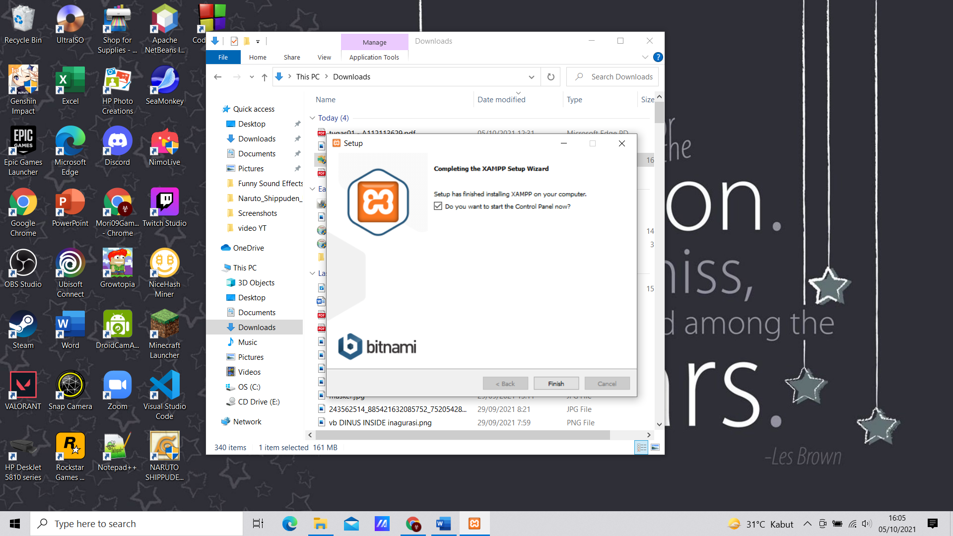

1. Lalu klik start seleah itu klik admin untuk pergi ke browser

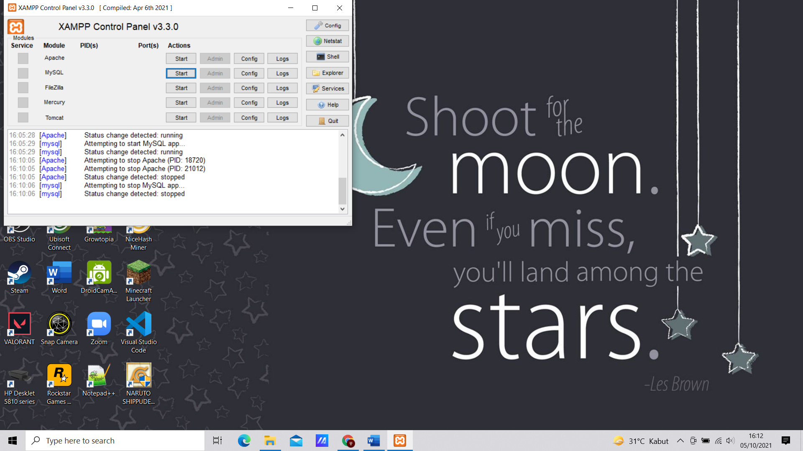

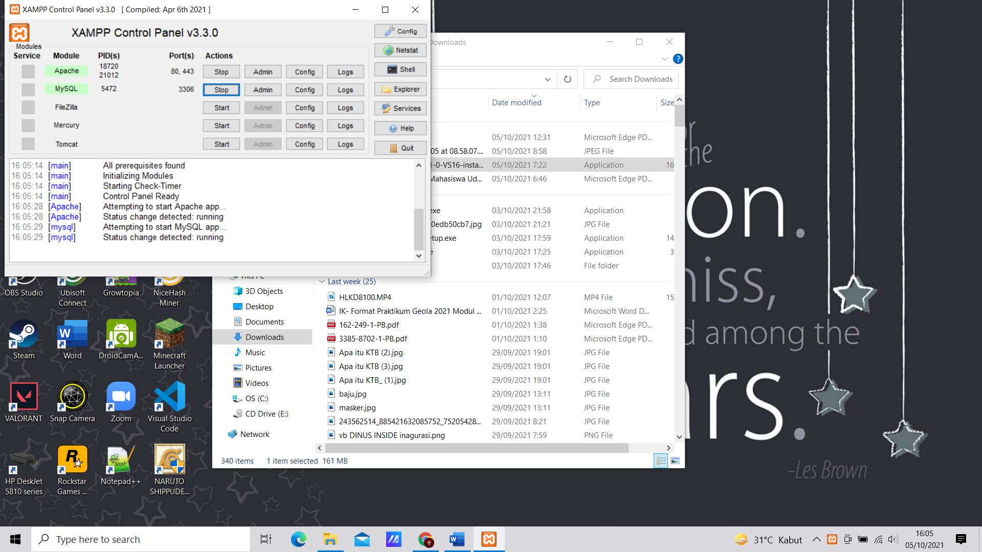

1. Selesai

